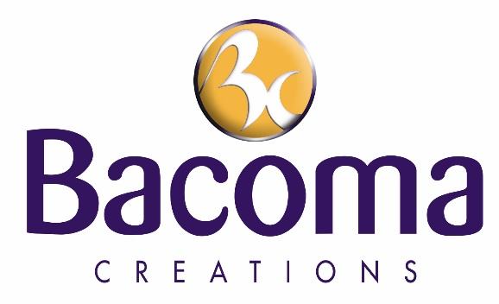
FICHE
TECHNIQUE

Client : BRUYERRE
Date de création article : 19/08/2025
Référence : 53122
Désignation : BOITE BLANCHE « Mon bonheur à moi c'est toi »
Gencod : 5414951452637
Code douanier : 79070000
Unité de vente : 12 pièces
Poids net du paquet ( kg ) : 0.950
Conditionnement : PAQUET DE 12 PIECES

Dimensions/Caractéristiques de l’article :

Type de papier / carton : ZINC
Longueur : 12.3 CM
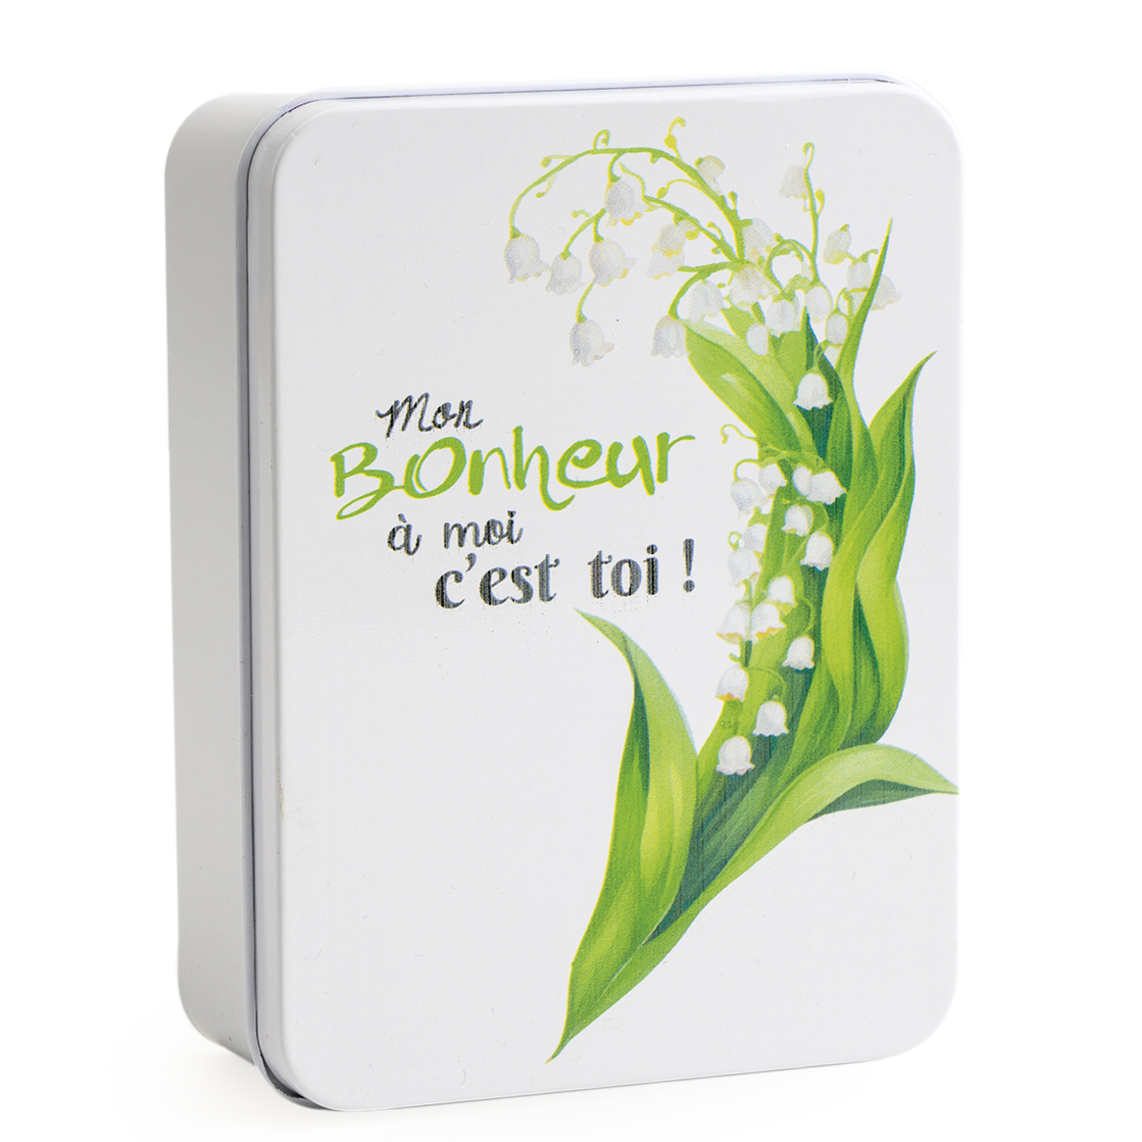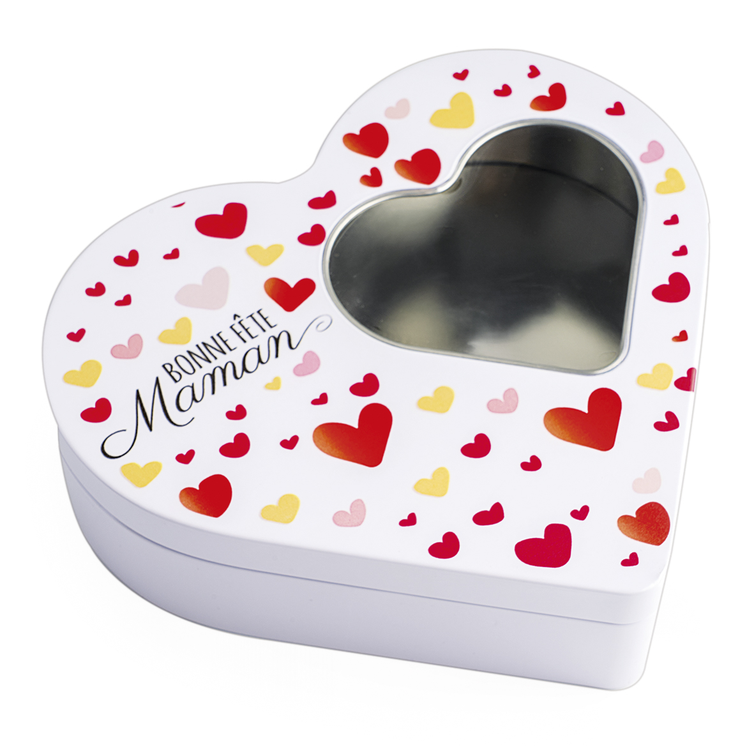
Largeur : 9.3 CM
Hauteur : 4 CM
Poids net de la pièce ( gr ) : 69

